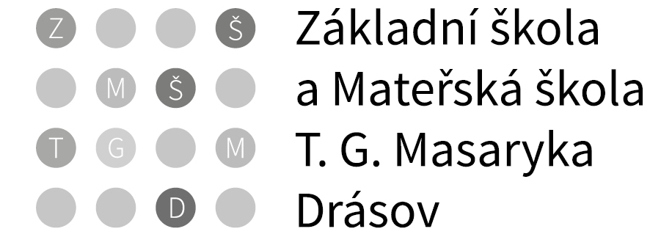

PROHLÁŠENÍ ZÁKONNÝCH ZÁSTUPCŮ DÍTĚTE

Prohlašuji, že mé dítě ______________________________________ nar.________________

Je způsobilé zúčastnit se školní akce v ____________________________________________

od ___________ do _____________ 20….

Prohlašuji, že ošetřující lékař nenařídil výše jmenovanému dítěti, které je v mé péči, změnu režimu, dítě nejeví známky akutního onemocnění a okresní hygienik ani ošetřující lékař mu nenařídil karanténní opatření. Není mi též známo, že v posledních dvou týdnech přišlo toto dítě do styku s osobami, které onemocněly přenosnou nemocí. Jsem si vědom(a) právních následků, které by mě postihly, kdyby toto mé prohlášení bylo nepravdivé.

V_________________ dne:______________ (datum ne starší než jeden den)

________________________
podpis zákonného zástupce

